N. 100 |  | Ubicazione
Inventario |  | Stato: Italia |  |  |  | Città: Avellino
STR. 423 |  | Ente: Liceo Classico “P. Colletta”
 |  | Denominazione: Elettroforo di Volta
Costruttore |  |  |  | Tipologia
Nome: |  |  |  | Settore: Elettromagnetismo
Nazione: |  |  |  | Oggetto: Elettroforo di Volta
Città:
Numero di Matricola:
Materiale |  |  |  | Schedario Fotografico
Ottone |  |  |  | 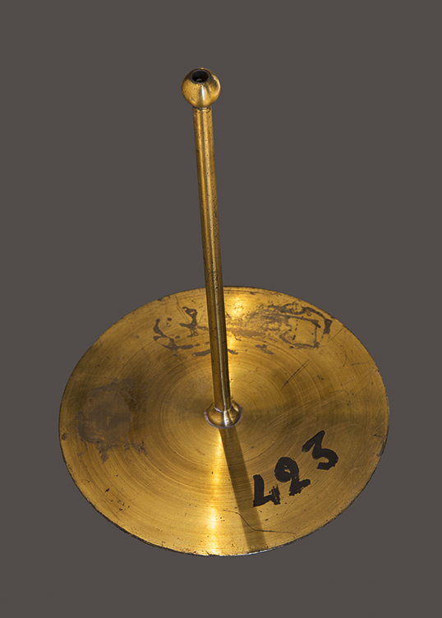
Dimensioni
Spessore braccio: 0.7 cm
Diametro di base: 13,4 cm
Altezza: 20,5 cm
Accessori:

 |  |  |  | Stato di conservazione: buono
Descrizione
Lo strumento è costituito da un disco di ottone sostenuto da un manico dello stesso materiale; può essere usato sia con l’elettrometro di Volta, sia con la schiacciata di pece.

